**MENTORIA 03: Modelado de Datos y Visualizaciones en Power BI**

**Objetivo:** Crear un Dashboard de seguimiento de indicadores virales.

I. IMPORTACION DE DATOS

1. Importar las bases de datos necesarias:
   1. Test2021.csv
   2. Test2022.csv

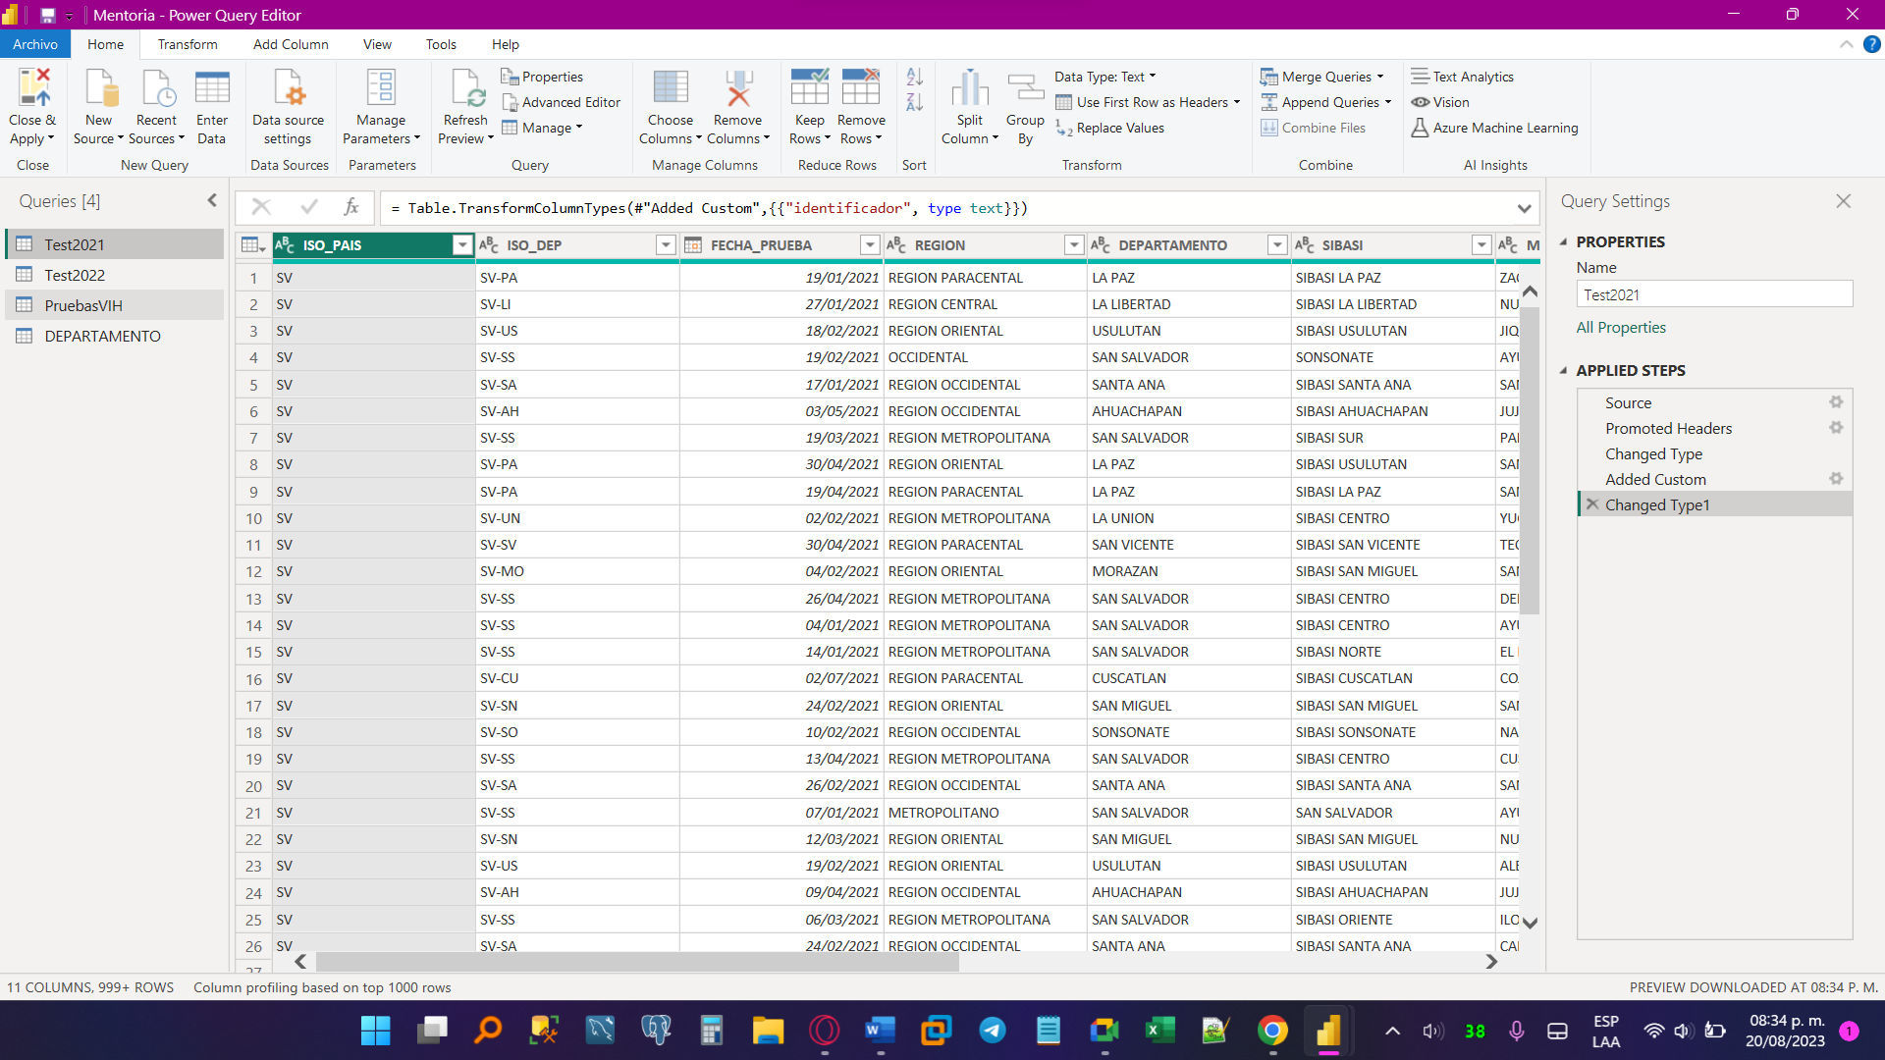

1. Realizar la unificación de la data que proporciona de forma automática Power Query
   1. ¿Consideras que es necesario crear una columna de identifique los archivos? ¿Porqué?

Sí considero que es un elemento importante para identificar los archivos de los demás, resulta más sencillo realizar filtros más adelante y de manera general:

* Permite saber rápidamente de qué archivo proviene cada fila de datos, algo que no es obvio cuando se combinan o agregan datos de múltiples orígenes.
* Facilita filtrar, ordenar o agrupar según el archivo origen cuando se tienen datos agregados de distintas fuentes.
  1. Realizar la unificación hacia una nueva tabla y llámala “PruebasVIH”

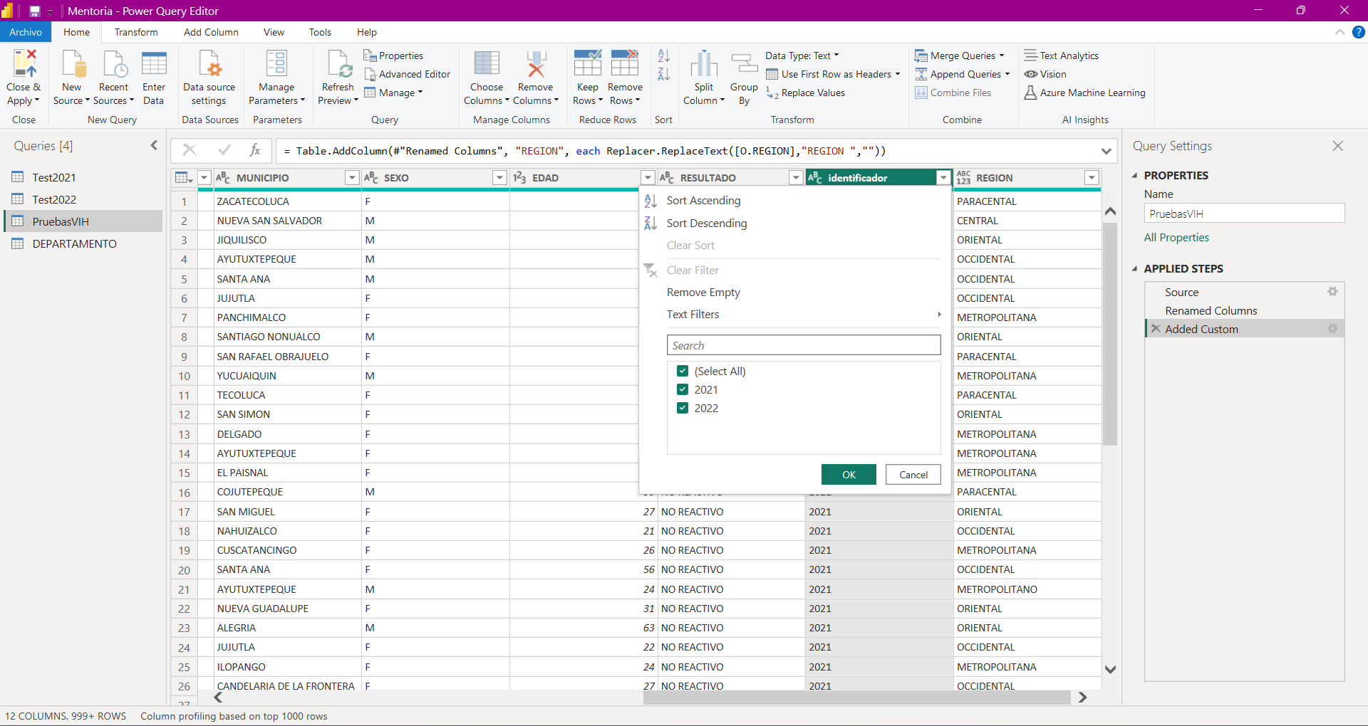

II) MANIPULACION DE DATOS

1. Cree por lo menos:
   1. Campo calculado para manejar de mejor manera los resultados de las pruebas, por ejemplo, coloque 0 en negativo y 1 en positivo.

* 1. Genere una medida que indique la tasa de positividad, de acuerdo con la regla de negocio esto sería la cantidad de pruebas positivas entre la cantidad de pruebas totales.

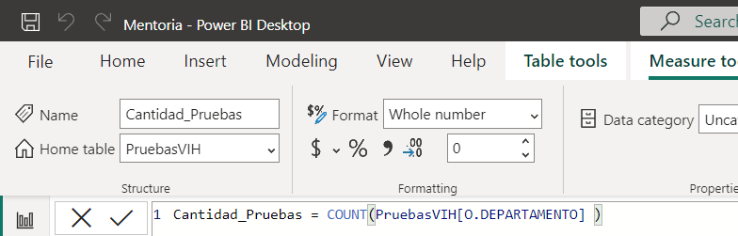

**Medida solicitada:**

1. Depure | Limpie los siguientes campos:
   1. DEPARTAMENTO (Solo hay 14 departamentos, y para extranjeros se utiliza “OTROS PAISES”)

**Se realiza, una formula para buscar las**

**Documento usado como guía de referencia:**

* 1. REGION (Solo hay 6 regiones)

**Paso 1, reemplazar la palabra región por espacios en blancos:**

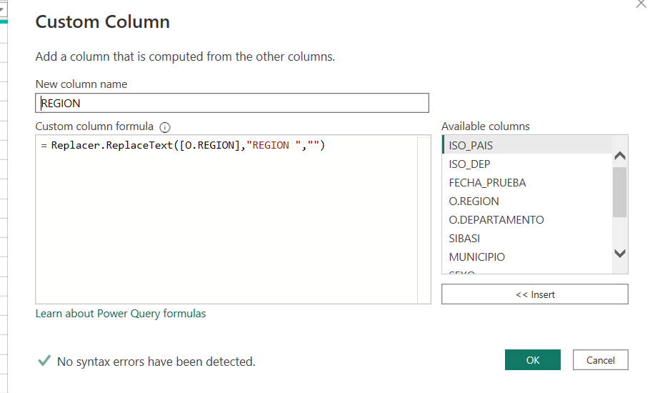

**Paso 2, crear grupos con las regiones correctas de la siguiente manera:**

* 1. SIBASI

**Primero eliminar la palabra SIBASE por un espacio.**

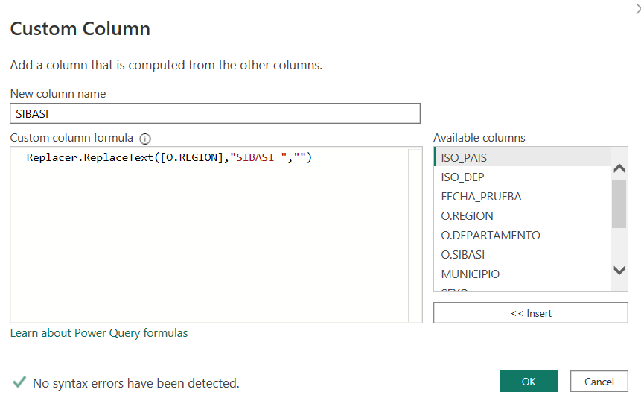

**Luego agrupar:**

III. CREACIÓN DE VISUALIZACIONES E INDICADORES DE SEGUIMIENTO

1. Cree un dashboard haciendo uso del mockup de tablero entregado.

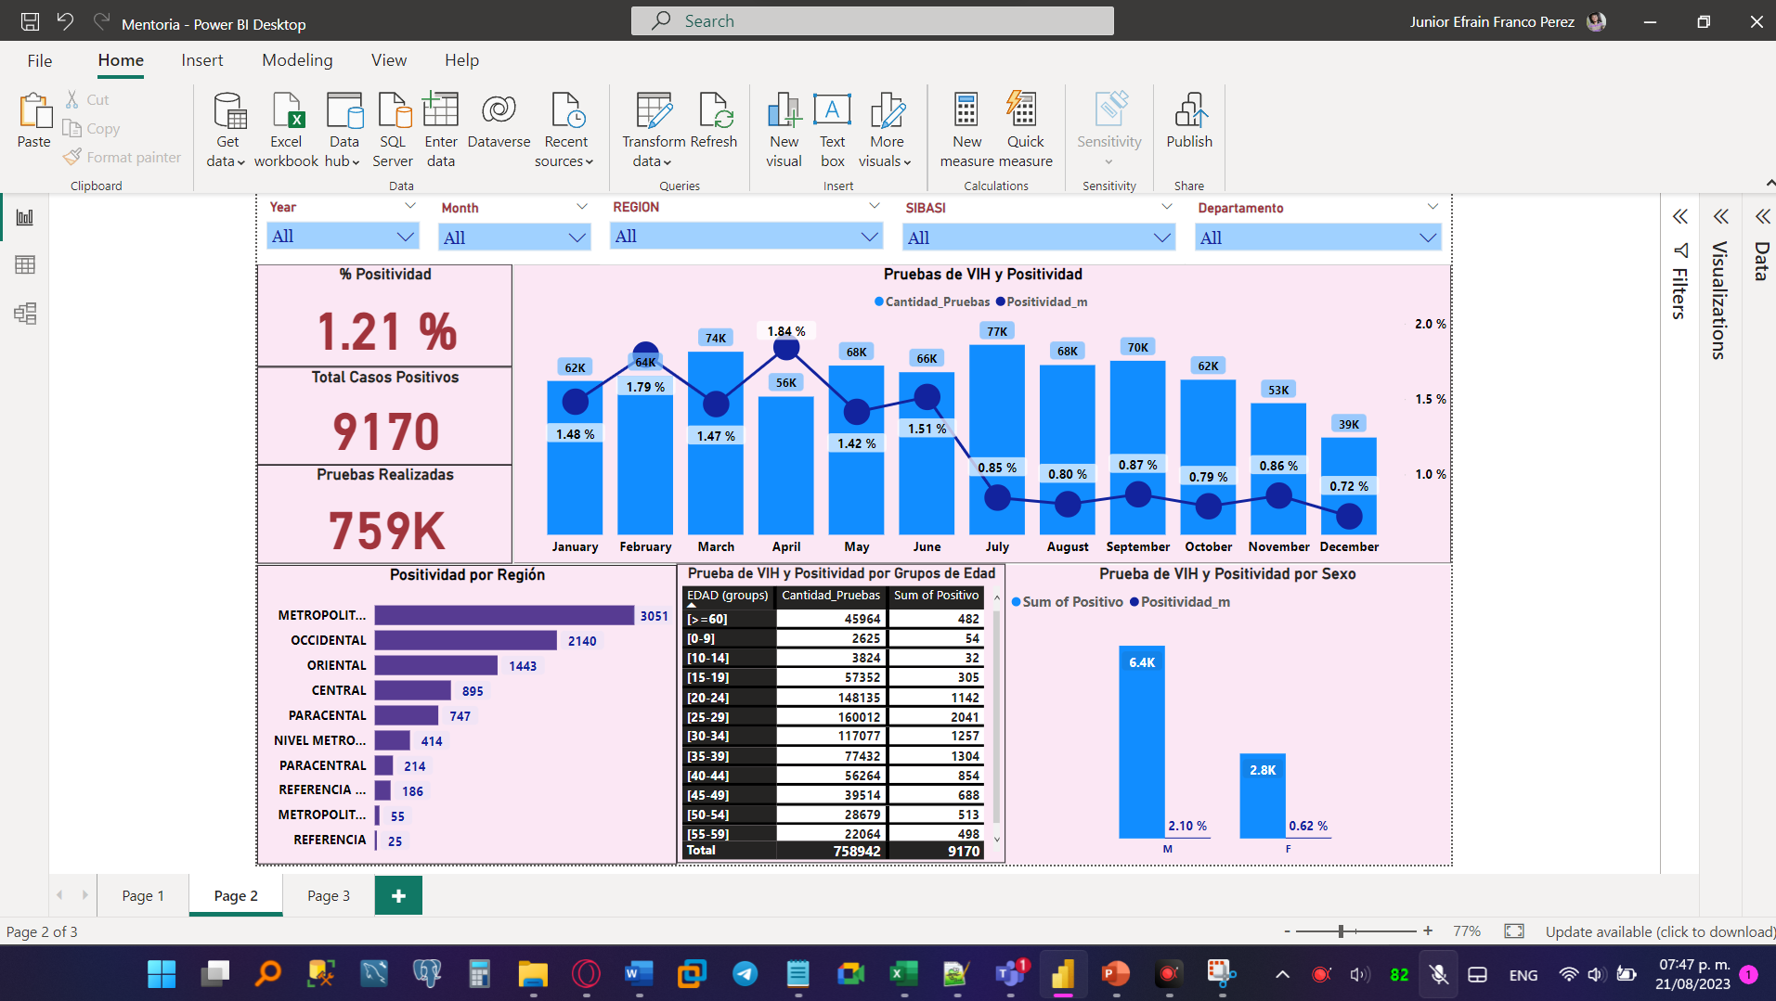

1. Para todas las SIBASIS, se ha creado la regla de negocio en la que se debe ver mes a mes los resultados de la positividad por mes. Para esta se utilizará las siguientes consideraciones: Si el resultado es menor a 0.85% la SIBASI se encuentra en verde, si es hasta un 1% se encuentra en amarillo y a partir de 1% en rojo.



